Муниципальное бюджетное общеобразовательное учреждение гимназия №8 начало функционировать 30 августа 2001 года. Оно работает над реализацией Программы развития «Добро. Здоровье. Успех». В 2011 году гимназия отметила свой десятилетний юбилей, который ознаменовался Юбилейным балом гимназистов.
Гимназия расположена в юго-восточной части города Можги. Она не освобождена от микрорайона, который представляет собой жилые кварталы окраины города: дома частного сектора и многоквартирные дома.
Район новый, строящийся, поэтому в нем проживает много молодых семей, имеющих детей школьного и дошкольного возрастов. Совершеннолетние представляют собой в большей части трудоспособное население, имеют высшее, неоконченное высшее и среднее специальное образование.
На территории микрорайона расположены 3 детских сада, физкультурно-оздоровительный комплекс, спортивно-оздоровительный комплекс, ПТУ-12.
Гимназия размещена в четырехэтажном кирпичном здании, общей площадью 7691 квадратных метра: 10 учебных классов, 31 кабинет, в том числе 2 компьютерных класса. Занятия технологии проводятся в мастерских по дерево и металлообработке, швейной мастерской, кабинете обслуживающего труда. В распоряжении спортсменов и учителей физической культуры два спортивных зала, зал силовой подготовки, зал хореографии, лыжная база, стадион, волейбольная, баскетбольная и легкоатлетическая площадки.
На четвертом этаже гимназии располагается школьная библиотека, состоящая из трех отделов: абонемента, читального зала и медиатеки. Её фонд состоит из 28805 экземпляров книг, 440 - брошюр и журналов, 19913 – учебников, 768 – методической литературы, СD – 167, видеофильмов – 174, аудиокассет – 27.
Для организации питания школьников имеется столовая на 240 посадочных мест, в которой работают квалифицированные повара. Между МУП «Школьное питание» и Управлением образования администрации г. Можги заключен договор.. МУП «Школьное питание» полностью снабжает столовую продуктами, моющими и дезинфицирующими средствами, закупает необходимый инвентарь, спецодежду.
По гимназии издан приказ, назначен ответственный за организацию питания, составлен график работы столовой, график питания учащихся, график дежурства в столовой, разработано положение по организации питания, организована комиссия по питанию при общешкольном родительском комитете.
Для более качественного приема пищи и большего охвата учащихся горячим питанием введены 3 большие перемены: после 3-го и 5-го уроков - по 15 минут, после 4-го урока – 20 минут.
В целях обеспечения безопасности учащихся и сотрудников работает круглосуточная охрана гимназии, круглосуточно ведётся внутреннее и внешнее видеонаблюдение, оборудована тревожная кнопка, функционирует внутренняя телефонная и громкая связь, разработана и осуществляется целостная система по охране труда, которая включает в себя работу со всеми участниками образовательного процесса.
Школьный травматизм в гимназии уже в течение нескольких лет не превышает 0,34%. Динамика его представлена в следующей диаграмме
В гимназии обучается 1077 учеников, это 41 класс-комплект
- Начальная школа – 466 (17 классов-комплектов)
- Основная школа – 478 (19 классов-комплектов)
- Старшая школа – 133 (5 классов-комплектов)
Образовательный процесс гимназии ориентирован на формирование личности учащегося как интеллектуального потенциала общества на основе усвоения им духовной и материальной культуры человечества; углубленное и профильное изучение конкретной области знаний.
Основная цель работы гимназии – создание условий для получения качественного образования каждым учеником.
Задачи:
- создание условий для получения качественного образования каждым обучающимся через развитие интеллектуальной и духовной среды, способствующей формированию будущей интеллигенции города.
- формирование у обучающихся целостного миропонимания и своевременного научного мировоззрения, обеспечивающего ориентацию на получение по избранному профилю вузовского образования.
- воспитание и развитие человека как свободной, ответственной и творческой личности.
- сохранение физического и психического здоровья субъектов образовательного процесса через реализацию программы «Здоровье».
- формирование социально-политических компетенций через проектирование механизма совместной деятельности классных руководителей и детских объединений учащихся по самоуправлению.
- овладение членами педагогического коллектива навыками самообразования и определение собственной траектории развития.
Образовательной составляющей этих задач является многосторонняя подготовка обучающихся к получению среднего профессионального и высшего профессионального образования, а также осознанность и ответственность в выборе выпускниками своей профессии.
Содержание образования в учебном плане распределено по трем ступеням обучения. В целях сохранения единого образовательного пространства и единых требований к уровню подготовки выпускников каждая образовательная область представлена предметами федерального и национально-регионального компонентов.
На 1 ступени обучения предполагается формирование базисных знаний, требуемых государственными программами на уровне, позволяющем продолжить обучение в основной школе, а также знаний выше уровня минимальных государственных образовательных стандартов, позволяющих обеспечить освоение гимназического компонента основной школы, развитие творческого мышления учащихся, продуктивного мышления в зоне ближайшего развития с выходом на уровень максимальных возможностей личности каждого.
Вариативная часть учебного плана начальной школы решает задачи духовного обогащения детей, расширенное содержание образования представлено следующими предметами: иностранным языком, риторикой, танцами и обеспечивает развитие способностей обучающихся, выявление круга их интересов.
Обучение в начальной школе ведется, в основном. по двум дидактическим системам: РО Эльконина-Давыдова и Школа 2100. С целью недопустимости перегрузки учащихся начальных классов предмет ОБЖ интегрируется в основном с предметом «Окружающий мир» и включен в содержание всех УМК, внесенных в федеральный перечень. Предмет «Информатика и информационные технологии» не выделен отдельно, изучается в 3-4 классах в качестве учебного модуля в рамках учебного предмета «Труд».
Сводный учебный план для классов, занимающихся по дидактической системе «Школа 2100»

Компонент учебного плана | Образовательные области | Учебные предметы |  | Количество часов в неделю |  |  |  | Всего
Компонент учебного плана | Образовательные области |  |  | 1 | 2 | 3 | 4 | Всего
Федеральный компонент | Филология | Русский язык |  | 5 | 5 | 5 | 5 | 20
Федеральный компонент | Филология | Литературное чтение |  | 4 | 4 | 3 | 3 | 14
Федеральный компонент | Филология | Иностранный язык |  |  | 2 | 2 | 2 | 6
Федеральный компонент | Математика | Математика |  | 4 | 4 | 4 | 4 | 16
Федеральный компонент | Естествознание | Окружающий мир |  | 2 | 2 | 2 | 2 | 8
Федеральный компонент | Искусство | Музыка |  | 1 | 1 | 1 | 1 | 4
Федеральный компонент | Искусство | ИЗО |  | 1 | 1 | 1 | 1 | 4
Федеральный компонент | Технологии | Труд |  | 1 | 1 | 2 | 2 | 6
Федеральный компонент | Физическая культура | Физическая культура |  | 2 | 3 | 3 | 3 | 11
Федеральный компонент | Итого |  |  | 20 | 23 | 23 | 23 | 89
Национально-региональный компонент |  |  | ОРК и СЭ | 0 | 0 | 0 | 0,5 | 0,5
Компонент образовательного учреждения |  |  | Риторика  Факультатив  Танцы |  | 2  1 | 1  1  1 | 1  0,5  1 | 2  3,5  3
Предельно допустимая аудиторная учебная нагрузка |  |  |  | 20 | 26 | 26 | 26 | 98

Сводный учебный план для классов, занимающихся по дидактической системе развивающего образования (Эльконина - Давыдова)

Компонент учебного плана | Образовательные области | Учебные предметы |  | Количество часов в неделю |  |  |  | Всего
Компонент учебного плана | Образовательные области |  |  | 1 | 2 | 3 | 4 | Всего
Федеральный компонент | Филология | Русский язык |  | 5 | 5 | 5 | 5 | 20
Федеральный компонент | Филология | Литературное чтение |  | 4 | 4 | 4 | 4 | 16
Федеральный компонент | Филология | Иностранный язык |  |  | 2 | 2 | 2 | 6
Федеральный компонент | Математика | Математика |  | 4 | 4 | 4 | 4 | 16
Федеральный компонент | Естествознание | Окружающий мир |  | 2 | 2 | 2 | 2 | 8
Федеральный компонент | Искусство | Музыка |  | 1 | 1 | 1 | 1 | 4
Федеральный компонент | Искусство | ИЗО |  | 1 | 1 | 1 | 1 | 4
Федеральный компонент | Технологии | Труд |  | 1 | 1 | 2 | 2 | 6
Федеральный компонент | Физическая культура | Физическая культура |  | 2 | 3 | 3 | 3 | 11
Федеральный компонент | Итого |  |  | 20 | 23 | 24 | 24 | 91
Национально-региональный компонент |  |  | ОРК и СЭК |  |  |  | 0,5 | 0,5
Компонент образовательного учреждения |  |  | Факультатив  Танцы |  | 2  1 | 1  1 | 0,5  1 | 3,5  3
Предельно допустимая аудиторная учебная нагрузка |  |  |  | 20 | 26 | 26 | 26 | 98

На 2 ступени обучения осуществляется формирование знаний, как на базовом уровне, так и уровне, превышающем государственный стандарт. Гимназический компонент, обеспечивающий углубленное и расширенное содержание образования с целью формирования универсальных знаний, культуры учащихся, представлен углубленным изучением предметов гуманитарного профиля, элективными курсами этого же профиля. Предусматривается преемственность в программах, формах и методах применяемых в начальной школе, использование гимназического компонента рабочей учебной программы в зависимости от уровня подготовки класса, для расширения содержания образования вводятся пропедевтические курсы.

Основное общее образование

Компонент учебного плана | Образовательные области | Учебные предметы |  | Количество часов в неделю |  |  |  |  |  |  |  |  | Всего
Компонент учебного плана | Образовательные области |  |  | 5 |  | 6 |  | 7 |  | 8 |  | 9 | Всего
Федеральный компонент | Филология | Русский язык |  | 6 |  | 6 |  | 4 |  | 3 |  | 2 | 21
Федеральный компонент | Филология | Литература |  | 2 |  | 2 |  | 2 |  | 2 |  | 3 | 11
Федеральный компонент | Филология | Иностранный язык |  | 3 |  | 3 |  | 3 |  | 3 |  | 3 | 15
Федеральный компонент | Математика | Математика |  | 5 |  | 5 |  | 5 |  | 5 |  | 5 | 25
Федеральный компонент | Информатика | Информатика и ИКТ |  |  |  |  |  |  |  | 1 |  | 2 | 3
Федеральный компонент | Естествознание | Естествознание |  | 2 |  |  |  |  |  |  |  |  | 2
Федеральный компонент | Естествознание | Физика |  |  |  |  |  | 2 |  | 2 |  | 2 | 6
Федеральный компонент | Естествознание | Химия |  |  |  |  |  |  |  | 2 |  | 2 | 4
Федеральный компонент | Естествознание | Биология |  |  |  | 2 |  | 2 |  | 2 |  | 2 | 8
Федеральный компонент | Обществознание | Обществознание |  |  |  | 1 |  | 1 |  | 1 |  | 1 | 4
Федеральный компонент | Обществознание | История |  | 2 |  | 2 |  | 2 |  | 2 |  | 2 | 10
Федеральный компонент | Обществознание | География |  |  |  | 2 |  | 2 |  | 2 |  | 2 | 8
Федеральный компонент | Искусство | Музыка |  | 1 |  | 1 |  | 1 |  |  |  |  | 3
Федеральный компонент | Искусство | ИЗО |  | 1 |  | 1 |  | 1 |  |  |  |  | 3
Федеральный компонент | Искусство | Искусство |  |  |  |  |  |  |  | 1 |  | 1 | 2
Федеральный компонент | Технология | Труд |  | 2 |  | 2 |  | 2 |  | 1 |  |  | 7
Федеральный компонент | Физическая культура | Физическая культура |  | 3 |  | 3 |  | 3 |  | 3 |  | 3 | 15
Федеральный компонент | Итого |  |  | 27 |  | 30 |  | 30 |  | 30 |  | 30 | 147
Национально-региональный компонент |  | ОБЖ  Краеведение | 1 |  | 1 |  | 1 |  | 1  1 |  | 1 |  | 5  1
Компонент образовательного учреждения |  | Риторика  ОРК и СЭ  Факультатив  Элективные курсы  Танцы  Черчение | 1  0,5  1,5  1 |  | 1  1 |  | 1  2  1 |  | 1  2  1 |  | 1  3  1 |  | 4  0,5  6,5  3  3  2
Предельно допустимая аудиторная учебная нагрузка |  |  |  | 32 |  | 33 |  | 35 |  | 36 |  | 36 | 172

На 3 ступени обучение ведется по индивидуальным учебным планам, осуществляя углубленное изучение предметов гуманитарного профиля и профильного обучения физико-математического и химико-биологического направлений.
На третьей - ступени обучения каждый ученик выстраивает собственную траекторию развития, создавая свой учебный план на основе базисного учебного плана и определяя не только уровень изучения предмета, но и темп и учителя, ведущего этот предмет. Обучение ведется по индивидуальным учебным планам, в которых выделен базовый компонент и предусмотрено углубленное/профильное/ изучение предметов по выбору за счет часов национально - регионального и школьного компонентов.
Учебный план в 10-11 классах предоставляет самостоятельный выбор учащимися в рамках часов, предусмотренных базисным учебным планом. Он заполняется каждым учеником индивидуально, во время собеседования при комплектовании 10-х классов. Ученик имеет право коррекции своего индивидуального плана на рубеже 10-11 класса. Изменения профиля, уровня обучения также возможно, при условии сдачи переводного экзамена по выбираемому профилю обучения.
Расписание занятий каждого старшеклассника также индивидуально.

Индивидуальный учебный план на 2012 – 2014 учебные годы.
Предметы | Число часов |  | Ваш выбор
Предметы | 10 | 11 | 10 | 11
Русский язык | 1 или 3 | 1 или 3
Литература | 4 или 5 | 4 или 5
Иностранный язык | 3 или 6 | 3 или 6
Алгебра | 2 или 4 | 2 или 4
Геометрия | 2 | 2
Физика | 2 или 4 или 6 | 2 или 4 или 6
Химия | 2 или 3 | 2 или 3
История | 2 или 4 | 2 или 4
Обществознание | 2 или 4 | 2 или 4
ОБЖ | 2 | -
Физическая культура | 3 | 3
Информатика и ИКТ | 2 или 4 | 2 или 4
Биология | 2 или 3 | 2 или 3
География | 2 | -
Всего учебных часов | 37 | 37
Таким образом, учебный процесс обеспечивает выполнение государственных образовательных стандартов, качества образования, а также стандарта повышенного уровня в соответствии со статусом гимназии, решает задачу формирования общей культуры личности, её социальной ориентации, способности адаптироваться в социуме. Все это позволяет каждому обучающемуся реализовать право выбора уровня и направленности образования, даёт возможность передвижения по горизонтали и вертикали.
В соответствии с основными задачами школы выстраивается система управления образовательным процессом:

Директор

Заместители
директора по УВР
Заместитель
директора по АХЧ

Совет гимназии

Конференция

Педсовет
Научно-методический
совет
Руководители
лабораторий

Службы

Библиотечная
Социально
-психологическая

Медицинская
Творческие группы
педагогов

Первый уровень структуры – уровень директора (по содержанию – это уровень стратегического управления). Директор гимназии определяет совместно с Советом гимназии стратегию развития школы, представляет её интересы в государственных и общественных инстанциях. Несет персональную юридическую ответственность за организацию жизнедеятельности школы, создает благоприятные условия для её развития.
Высшим коллективным органом управления является общешкольная конференция представителей педагогического коллектива, родителей, общественности и учащихся, которая проводится один раз в год, принимая важнейшие решения по различным направлениям.
В период между конференциями в роли органа управления выступает Совет гимназии, который решает вопросы организации внешкольной и внеклассной работы, детского питания, развития материальной базы школы, принимает участие в развитии учебного заведения, принимает решения по всем важнейшим вопросам деятельности педагогического, ученического и родительского коллективов
Педагогический совет – коллективный орган управления школой, который решает вопросы, связанные с реализацией Программы развития, рассматривает проблемы, подготовленные научно-методическим советом, административным советом, администрацией, несет коллективную ответственность за принятые решения.
Второй уровень структуры управления (по содержанию – это уровень тактического управления) – уровень заместителей директора. Этот уровень представлен Методическим советом.
Методический совет – коллегиальный совещательный орган, в состав которого входят руководители предметных лабораторий, творческих групп, представителей НОУГ.
Заместители директора по учебно–воспитательной работе осуществляют управление функционированием: контролируют выполнение государственных стандартов образования, отслеживают уровень сформированности общеучебных и предметных компетенций, необходимых для продолжения образования, уровень обученности учащихся, руководят работой кафедр, педагогических консилиумов, несут ответственность за организацию учебно-воспитательного процесса.
Заместитель директора по воспитательной работе организует внеурочную воспитательную работу с детьми, работу органов ученического самоуправления. Контролирует состояние воспитательной работы, отслеживает уровень воспитанности учащихся, работает с детьми, требующими особого педагогического внимания, отвечает за связь с внешкольными учреждениями.
Третий уровень организационной структуры управления – уровень учителей, функциональных служб (по содержанию – это уровень оперативного управления).
Предметные лаборатории – структурные подразделения методической службы, объединяют учителей одной образовательной области. Руководитель назначается директором по представлению заведующего кафедрой. Лаборатория ведет методическую работу по предмету, организует внеклассную деятельность учащихся, проводит анализ результатов образовательного процесса, имеет право выдвигать предложения по улучшению процесса образования, согласует свою деятельность с методическим советом и в своей работе подотчетна ему.
Творческая группа учителей – временная форма педагогического коллектива, работающего в режиме развития. Создается для решения определенной учебной или воспитательной проблемы, может объединять учителей одного или различных предметов. В группе выбирается руководитель, организующий разработку данной проблемы. По итогам работы готовятся рекомендации по использованию созданного опыта.
Библиотечная служба – способствует формированию культуры личности учащихся и позволяет повысить эффективность информационного обслуживание образовательного процесса, обеспечивает права его участников на бесплатное пользование библиотечно-информационными ресурсами
Социально - психологическая служба предназначена для организации помощи педагогам в решении проблем дифференциации образовательного процесса. Проводит психолого-педагогическую диагностику готовности детей к обучению при переходе на более высокую ступень образовательной системы, выполняет профориентационную и профконсультационную работу, способствующую осознанному выбору учащимися профиля обучения с учетом их интересов, способностей и возможностей. Обеспечивает профилактическую психо- коррекционную и консультативную работу с учащимися и их родителями.
Медицинская служба – обеспечивает медицинское обслуживание участников образовательного процесса и оказывает первую доврачебную помощь, ведет профилактическую работу по сохранению здоровья обучающихся, участвует в реализации программы «Здоровье».
В гимназии работает 76 педагогов. Это опытные специалисты, профессионально владеющие своим предметом, творчески относящиеся к организации деятельности учащихся, что подтверждается анализом уровня квалификации и образования

Среди них

Их труд отмечен наградами разного уровня:
- «Заслуженный работник народного образования Удмуртской Республики» - 5
- «Почетная грамота Удмуртской Республики» – 2
- «Почетная грамота Госсовета Удмуртской Республики» - 7
- «Почетная грамота Правительства Удмуртской Республики» - 1
- Нагрудный знак «Почетный работник общего образования РФ» - 17
- Значок «Отличник народного просвещения РФ» - 4
- «Почетная грамота Министерства образования и науки УР» - 18
- Дипломанты конкурса «Учитель года» - 11
- Победители конкурса «Лучшие учителя России» в рамках нацпроекта «Образование» - 9
- Победитель 1-го городского конкурса 2007 «Самый классный классный» - 1
Образовательный процесс в гимназии строится по циклам. Первое полугодие - пять недель учебных и одна творческая неделя, второе полугодие - шесть недель учебных и одна творческая. Творческая неделя в феврале объявляется учебно-консультационной для тех предметов и преподавателей, у кого есть пропуски уроков по болезни, либо выпадают на эти дни праздники и т.д. Эта неделя всегда выпадает на конец триместра, поэтому обучающие могут отработать свои пропуски, ликвидировать долги, получить квалифицированную помощь учителя с целью ликвидации пробелов знаний. Всего в год в гимназии шесть циклов: три в первое полугодие и три во второе.
Промежуточная аттестация в гимназии осуществляется по триместрам. В учебном году три триместра. Количество учебных недель в каждом триместре определено в годовом календарном учебном графике.
Продолжительность учебного года составляет для 1 класса – 33 учебные недели, для 2-11 классов не менее 34 учебных недель.
Продолжительность урока для 1-3 классов 40 минут, для 4-11 классов – 45 минут. В школе второй и третьей ступени практикуется проведение спаренных уроков.
. В течение ряда лет гимназия показывает более высокие результаты, чем в среднем по городу. В целом по гимназии качество знаний уже в течение ряда лет выше 55%.
Его динамика представлена в следующих графиках
Качество знаний в 2009 – 2010 и в 2010-2011 учебных годах немного ниже, чем в предыдущие, потому что в эти годы в гимназии отсутствовала одна из параллелей старшей школы.
Качество знаний учащихся на I ступени обучения.
Качество знаний в начальной школе достаточно высокое, однако в прошлом году наблюдается падение на 6,2 %, что объясняется систематизацией требований к уровню подготовки учащихся начальной школы и внедрению «внутригимназических стандартов» по русскому языку и математике и соответствующих контрольно-измерительных материалов к ним.

Качество знаний на II ступени обучения
Качество знаний в основной школе стабилизировалось и на протяжении последних трех лет колеблется в пределах 1-2%. Это результат проделанной в коллективе работы. Данной проблеме были посвящены занятия методического семинара, заседания педагогического совета, встречи с психологами, как города, так и ИПК и ПРО.
Качество знаний учащихся на III ступени обучения.
В течение двух последних лет в старшей школе наблюдается снижение качества. Причины этого следующие:
- Отсутствие одной из параллели в старшей школе. В 2009-2010 году не было 10-х классов, а в этом году нет 11-х классов;
- В целом учащиеся данной параллели не показывали высоких результатов, о чем свидетельствуют результаты ГИА.
Показателем рациональной организации процесса в гимназии является стабильность детского коллектива как отражения успешности его формирования.
Динамика изменения контингента обучающихся
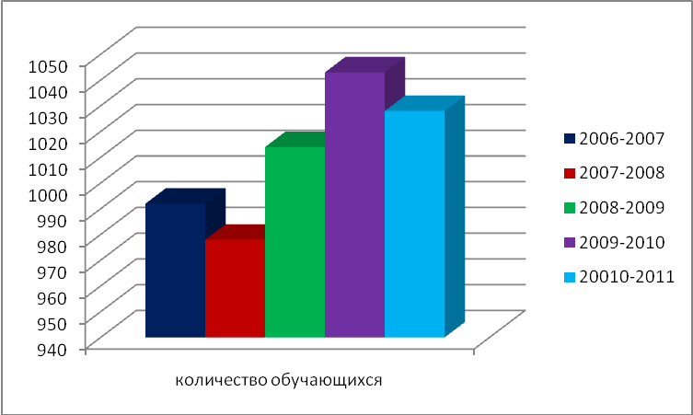

За годы существования гимназии из её стен выпущено 792 ученика, среди них 96 медалистов, 29 – золотых и 67 – серебряных. Все наши выпускники успешно справляются с государственной итоговой аттестацией в форме ЕГЭ.
Русский язык
Учебный год | Кол-во выпускников | Средний балл
Учебный год | Кол-во выпускников | гимназия | город | УР | РФ
2005-2006 | 101 | 55,56 | 50,31 | 53,29
2006-2007 | 99 | 59,50 | 49,6 | 51,8
2007-2008 | 95 | 63,40 | 60,2 | 59,1 | 46,6
2008-2009 | 95 | 63,02 | 59,29 | 59,2 | 56,4
2009-2010 | 66 | 66,30 | 61,1 | 60,47 | 58,2
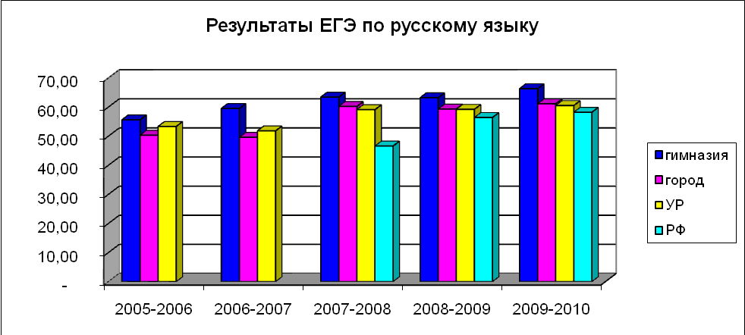
Как видно из диаграммы средний балл растет из года в год, что свидетельствует о системе работы учителей русского языка и литературы, начиная с 5 класса.
Творческая группа учителей русского языка и литературы совместно с учителями начальных классов разработала «внутригимназические стандарты», включающие в себя основные предметные компетенции, которые необходимо сформировать у учащихся в каждом классе, индивидуальные карты учета уровня сформированности предметных компетенций и контрольно-измерительные материалы к ним. Кропотливая работа в этом направлении дает положительную динамику результатов ЕГЭ по русскому языку.
Математика
Учебный год | Кол-во выпускников | Средний балл
Учебный год | Кол-во выпускников | гимназия | город | УР | РФ
2005-2006 | 101 | 57,7 | 49,7
2006-2007 | 99 | 60,5 | 51,2 | 49,9
2007-2008 | 95 | 54 | 49,8 | 44,7 | 38,0
2008-2009 | 95 | 52,96 | 47,32 | 46,0 | 42,9
2009-2010 | 66 | 54,9 | 44,4 | 45,8 | 44,0
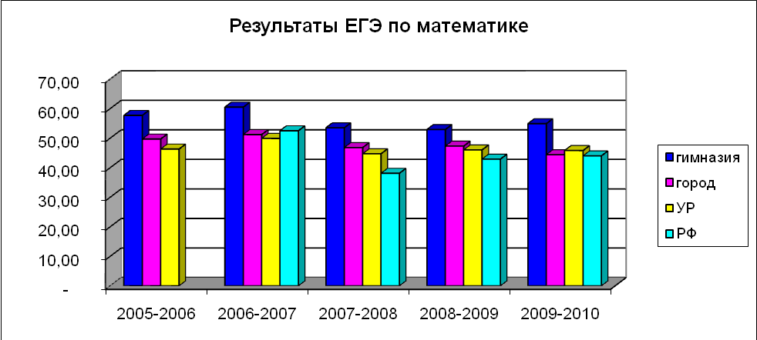
Результаты ЕГЭ по математике выше, чем в городе, Удмуртской Республике и России, но средний балл колеблется от 50 до 60 баллов. Количество баллов, набранных учащимися, зависит от степени сложности тестовых заданий, поэтому средний балл носит скачкообразный характер, не только в гимназии, но и в городе и республике. Слаженная работа учителей математики, направленная на отработку основных предметных компетенций в каждом классе, дает свои положительные результаты. В течение последних четырех лет в гимназии по математике нет двоек. Индивидуальная работа с «сильными» обеспечивает самые высокие баллы по городу.
Биология
Учебный год | Кол-во выпускников | Средний балл
Учебный год | Кол-во выпускников | гимназия | город | УР | РФ
2006-2007 | 5 (5 %) | 60,0 | 54,6 | 52,5
2007-2008 | 11 (11,6 %) | 60,3 | 58,3 | 55,7 | 54,0
2008-2009 | 14 (15 %) | 63,6 | 63,16 | 57,5 | 53,4
2009-2010 | 9 (14 %) | 70,7 | 61,26 | 59,89 | 55,5
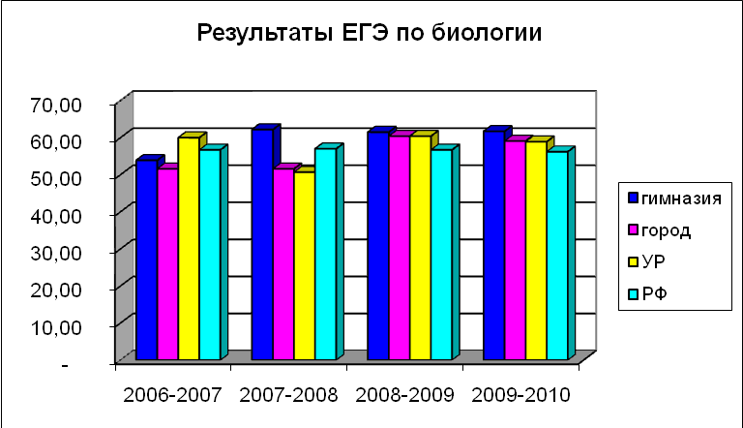
Результаты экзамена по биологии имеют положительную динамику. Растет не только средний балл, но и количество учащихся, выбирающих данный предмет на итоговую аттестацию. Такой результат обеспечивается организацией углубленного изучения биологии в старшей школе. Серьезной предпрофильной подготовкой в 9 классе, где на протяжении пяти лет ведется элективный курс «Основы исследовательской деятельности». Ведут данный курс учителя биологии, поэтому большинство исследовательских работ в 9 классе ребята выполняют по биологии. В результате углубленное изучение биологии учащиеся выбирают осознано.
Обществознание
Учебный год | Кол-во выпускников | Средний балл
Учебный год | Кол-во выпускников | гимназия | город | УР | РФ
2006-2007 | 12 (12 %) | 53,9 | 51,6 | 60,0 | 57,0
2007-2008 | 23 (24 % ) | 62,2 | 51,6 | 50,7 | 57,0
2008-2009 | 45 (47 %) | 61,5 | 60,4 | 60,4 | 56,7
2009-2010 | 31(47 %) | 61,7 | 59,06 | 58,91 | 56,2
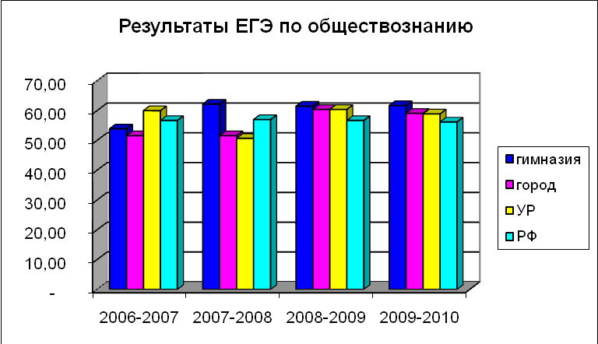
Положительную динамику имеют результаты ЕГЭ по обществознанию. Однако наблюдается стагнация в пределах 62 баллов. Учащиеся успешно справляются с уровнями А и В и вызывает затруднение написание эссе на заданную тему в уровне С. Перед членами кафедры гуманитарного цикла встала проблема разработать единые требования к написанию эссе по любому гуманитарному предмету.
Английский язык
Учебный год | Кол-во выпускников | Средний балл
Учебный год | Кол-во выпускников | гимназия | город | УР | РФ
2007-2008 | 4 (4,2 %) | 52,5 | 57,0 | 67,0 | 65,0
2008-2009 | 6 (6,3 % ) | 70,8 | 56,3 | 61,9 | 59,4
2009-2010 | 6 (9,1 %) | 50,0 | 47,63 | 58,26 | 55,6
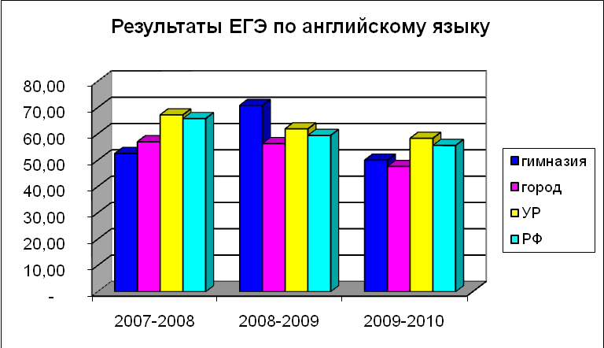
Результаты ЕГЭ по английскому языку носят пилообразный характер, причина - в кадровом составе учителей английского языка, длительная болезнь ведущего учителя английского языка, замена учителей со стажем молодыми учителями , отсутствие у них должного опыта работы. Преподавание английского языка находится на постоянном контроле в гимназии.
Физика
Учебный год | Кол-во выпускников | Средний балл
Учебный год | Кол-во выпускников | гимназия | город | УР | РФ
2007-2008 | 21 (22 %) | 61,0 | 53,0 | 55,0 | 53,0
2008-2009 | 37 (39 %) | 56,6 | 50,5 | 51,8 | 49,0
2009-2010 | 30 (45 %) | 58,4 | 51,46 | 51,12 | 50,5
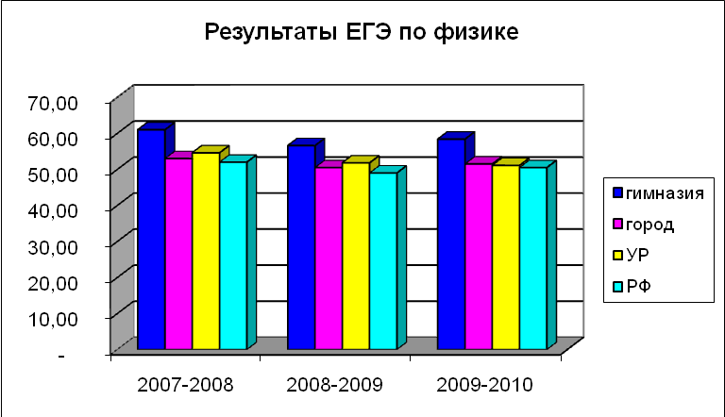
В связи с повышением престижа технических специальностей, растет количество учащихся выбирающих физику на итоговую аттестацию. Несмотря на большое количество сдающих, средний балл по физике остается достаточно высокий. Причем увеличивается количество учащихся, набравших баллы от 60 до 89. Следует отметить, что физику пытаются сдавать учащиеся, занимающиеся в базовых группах, однако результат намного ниже, хотя он превышают минимальный барьер, установленный Рособрнадзором.
Выполняя социальный заказ города, гимназия стала активнее готовить учащихся химико-биологического профиля с целью поступления их в вузы медицинского профиля, поэтому наши выпускники в последние годы стали активнее сдавать предметы естественнонаучного профиля
Химия
Учебный год | Кол-во выпускников | Средний балл
Учебный год | Кол-во выпускников | гимназия | город | УР | РФ
2007-2008 | 5 (5,3 %) | 61,2 | 55,0 | 59,0 | 55,0
2008-2009 | 12 (13%) | 57,4 | 55,5 | 56,2 | 54,7
2009-2010 | 10 (15 %) | 59,4 | 58,91 | 58,51 | 50,6
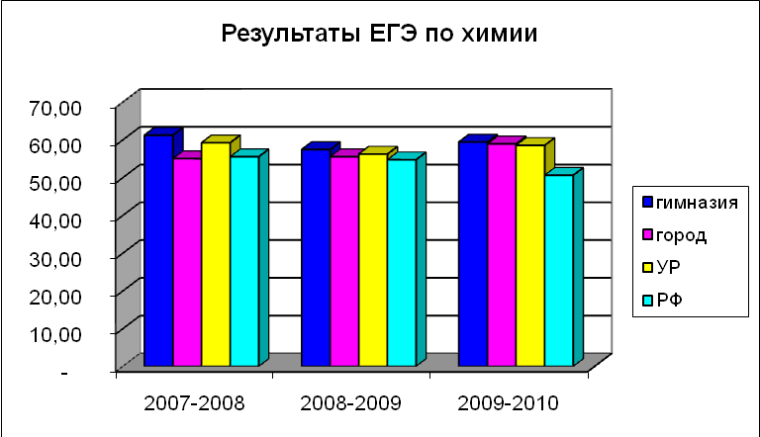
История
Учебный год | Кол-во выпускников | Средний балл
Учебный год | Кол-во выпускников | гимназия | город | УР | РФ
2008-2009 | 23 (24 %) | 48,9 | 52,5 | 51,7 | 48,0
2009-2010 | 16 (24 %) | 59,2 | 48,7 | 51,97 | 49,3
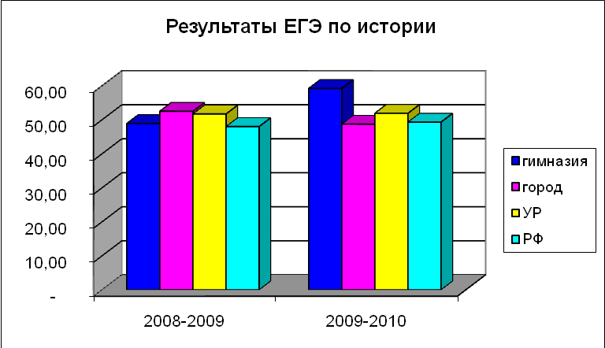
Положительная динамика наблюдается и по результатам ЕГЭ по истории. Это результат того, что учителя истории, серьезно проанализировав результаты экзамена, скорректировали рабочие программы по истории, вычленив основные стержневые темы, которые легли в основу «внутригимназических стандартов».
Информатика и ИКТ
Учебный год | Кол-во выпускников | Средний балл
Учебный год | Кол-во выпускников | гимназия | город | УР | РФ
2008-2009 | 24 (25 %) | 69,8 | 60,11 | 62,3 | 56,1
2009-2010 | 29 (44 %) | 75,1 | 69,47 | 69,93 | 62,7
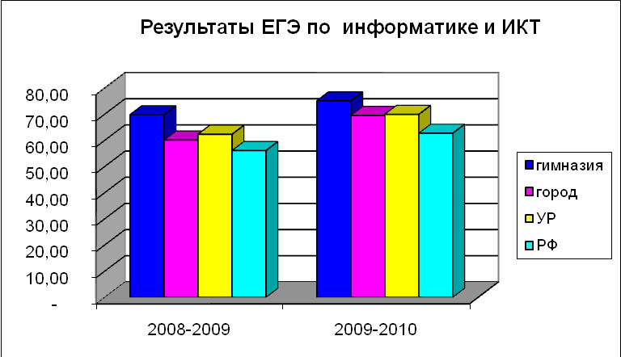

Положительная динамика по информатике и ИКТ обеспечивается организацией углубленного обучения по этому предмету, которое предполагает смещение акцента в сторону программирования и решения логических задач. Учащиеся уверены в своих знаниях и поэтому активно выбирают информатику и ИКТ на итоговую аттестацию.
Литература
Учебный год | Кол-во выпускников | Средний балл
Учебный год | Кол-во выпускников | гимназия | город | УР | РФ
2008-2009 | 5 (5,3 %) | 68,6 | 59,9 | 55,8 | 61,8
2009-2010 | 5 (7,6 %) | 56,2 | 62,4 | 60,4 | 54,5
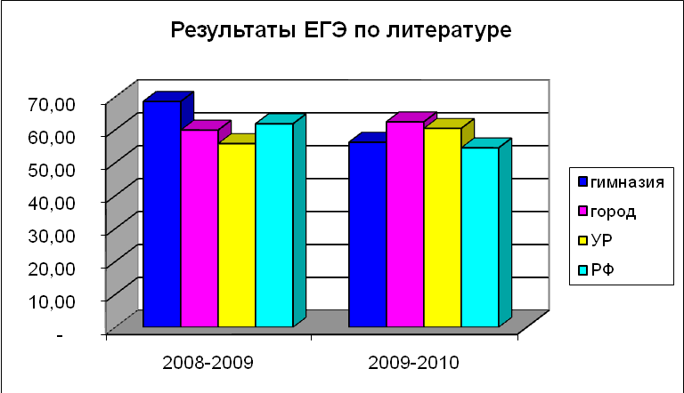

Западение результатов ЕГЭ по литературе в 2009-2010 учебном году объясняется следующим: литературу углубленно изучают дети, которые либо просто любят этот предмет, либо им нравится учитель, поэтому на сдачу предмета изначально они не ориентированы. Так как за последнее время меняется перечень вступительных испытаний в большинство вузов, ученики окончательно определяются с выбором литературы в качестве экзамена очень поздно.
Традиционно выпускники основной школы сдают четыре экзамена: два обязательных и два по выбору. Их выбор определяется профилем дальнейшего обучения. Чаще всего выбор экзамена и выбор профиля совпадают, что помогает в дальнейшем формировать группы углубленного изучения предмета в старшей школе.
Следующие диаграммы показывают, что выбор экзамена и выбор профиля обучения в старшей школе в процентном соотношении примерно одинаковы
В течение трех лет обязательные экзамены в гимназии учащиеся сдавали в форме ГИА. В 2008-2010 годах гимназия была единственным образовательным учреждением города, 100 % учащихся 9-х классов которого участвовало в эксперименте. Данный опыт помог нам учесть ошибки и разработать программу подготовки к ГИА, поэтому в 2010-2011 учебном году, когда эта форма вошла в штатный режим, все наши учащиеся успешно справились с работой государственной аттестации.
Хорошее качество результатов ЕГЭ позволяет нашим выпускникам успешно конкурировать при поступлении в высшие учебные заведения и успешно обучаться в них. Так как гимназия является единственным учреждением повышенного уровня в городе, то выпускники гимназии выбирают практически все направления: юридическое, финансово–экономическое, архитектурно-строительное, информационных технологий, техническое, медицинское, химико-технологическое. Данные направления на сегодняшний день являются наиболее востребованными в городе и республике.
В основном выпускники гимназии продолжают обучение в пределах республики, однако в последние два года наблюдается тенденция поступления в вузы Татарстана, Москвы и Санкт – Петербурга. В течение последних трех лет гимназия получает благодарности от руководителей ведущих вузов России за качественную подготовку выпускников (Московская академия тонких материалов имени М.В. Ломоносова, Санкт- Петербургская финансово-экономическая академия).

Учебный год | Кол-во | Поступление выпускников
Учебный год | Кол-во | ВУЗы | ССУЗы | ПУ | Не определившиеся  (работает)
2005-2006 | 101 | 77//76,2 % | 22/21,7 % | - | 1/ 0,9 %
2006-2007 | 99 | 84/84,8% | 14/14,1% | - | 1/0,1 %
2007-2008 | 95 | 73/ 76,8 % | 21 / 22,1 % | 1/ 1,1 % | нет
2008-2009 | 95 | 86/ 90,5% | 8/ 8,4 | 1/ 1,1 | нет
2009-2010 | 66 | 59/ 89,4 % | 6/9,1 % | нет | 1 / 1,5 %
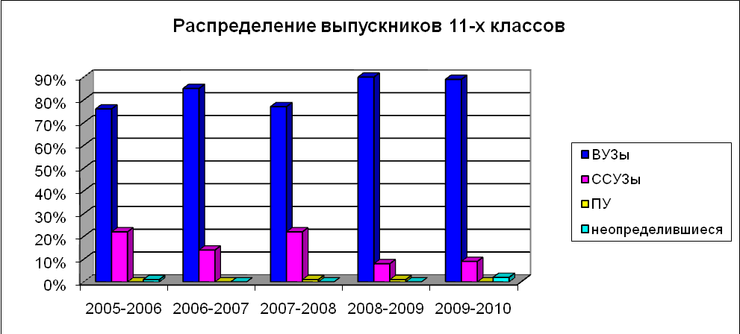

Процент поступления выпускников в высшие учебные заведения достаточно высок, особенно последние два года, что свидетельствует о высоком уровне подготовки. Радует то, что на протяжении практически пяти лет в гимназии нет не определившихся. Три выпускника, которые не продолжили образование, это выпускники с тяжелыми материальными, либо семейными обстоятельствами.
Распределение выпускников 9-х классов
Учебный год | Кол-во | Поступление выпускников
Учебный год | Кол-во | ССУЗы | ПУ | 10 класс | Не определись
2005-2006 | 105 | 12/11,4% | 15/14,3% | 78/74,3% | нет
2006-2007 | 112 | 14/ 12,5 % | 6/ 5,4 % | 92/82,1 % | нет
2007-2008 | 97 | 9/ 9,3 % | 11/11,3 % | 77/79,4 % | нет
2008-2009 | нет | - | - | - | -
2009-2010 | 126 | 25 / 19,8 % | 5 / 4 % | 91/ 72,2 % | нет
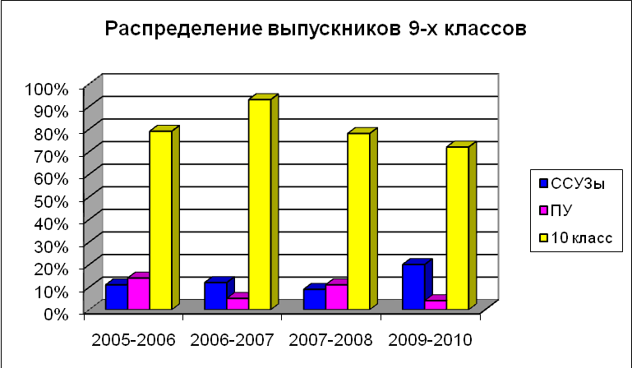
От 80 % до 90 % выпускников 9-х классов предпочитает продолжать свое обучение в гимназии, так как образовательный процесс организован таким образом, что он готовит к получению высшего образования. Этому способствует организация обучения по индивидуальным учебным планам на старшей ступени. Они дают возможность каждому ученику определить уровень обучения по конкретному предмету.
Результаты ЕГЭ в группах углубленного (профильного) изучения предметов выше, чем в базовом.
Так в 2008-2009 учебном году гимназия имела следующие результаты по русскому языку и математике.
Предметы | Средний балл
Предметы | гимназия | базовые группы | Группы повышенного уровня | город | УР | РФ
Русский язык | 63,02 | 60,7 | 73,0 | 59,29 | 59,2 | 56,4
Математика | 52,96 | 46,7 | 59,2 | 47,32 | 46,0 | 42,9
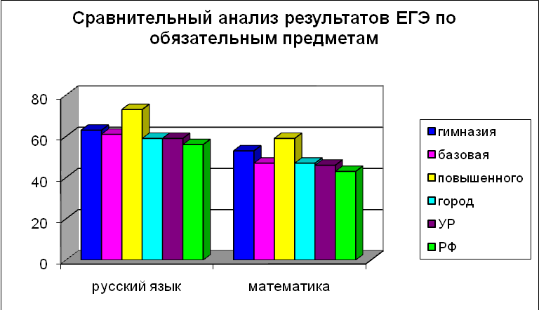
Предметы по выбору сдают в основном учащиеся, занимающиеся в группах повышенного уровня.
Пять лет гимназия работала над методической темой: «Компетентностный подход как основа личностно ориентированного образования».
Научно – методическая работа в гимназии осуществляется под руководством научно-методического совета. Основная цель деятельности НМС осуществлять стратегическое планирование и основные направления развития гимназии, инновационной образовательной политики, координацию инновационных процессов, интеграцию усилий педагогов, направленных на развитие образовательного учреждения. В состав НМС входят руководители кафедр, предметных лабораторий, заведующие опорными кабинетами, социально-психологическая и библиотечная службы. НМС может выполнять функции экспертного совета. Руководство деятельностью НМС осуществляет заместитель директора по учебно-воспитательной работе.
Индивидуальная работа с учителями осуществляется через работу педагогических лабораторий. Педагогические лаборатории одного направления объединены в кафедры. В гимназии функционируют четыре кафедры: естественно-математического цикла, гуманитарно-эстетического цикла, начального обучения и воспитательной работы. Основная задача работы кафедры интеграция и контроль работы педагогических лабораторий над методической темой гимназии. Для разрешения конкретной проблемы создаются творческие группы. При научно-методическом совете работает научное общество учащихся гимназии (НОУГ). Деятельность НМС невозможна без вспомогательных служб: библиотечной, медицинской и социально-психологической
Структура научно-методической работы в гимназии представлена в следующей схеме:
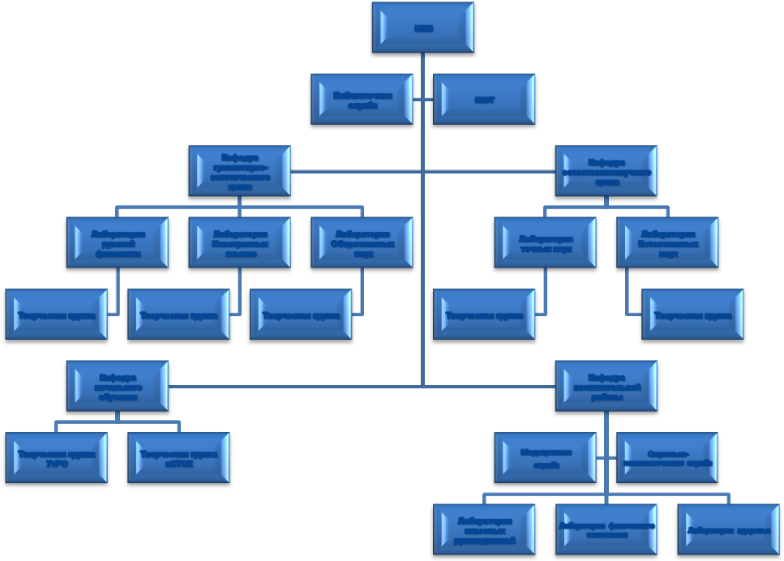
В гимназии созданы условия наибольшего благоприятствования для инновационных процессов, вовлечение в поисковую исследовательскую деятельность максимально широкого круга учителей, привлечение к учебным исследованиям учащихся.
В ходе работы над методической темой, рассмотрения различных её аспектов темы, начиная с теоретического и заканчивая прикладным, педагогическим коллективом определены ключевые компетенции, на формирование которых направлен весь учебно-воспитательный процесс в гимназии. На кафедрах и лабораториях определены предметные компетенции и на основании их разрабатываются «внутригимназические» стандарты. Разработано несколько проектов, реализация которых позволила изменить образовательный процесс в старшей школе. Это такие проекты, как
- «Моделирование индивидуальных траекторий образования учащихся»
- «Подходы к разработке оценки достижений участников образовательного процесса через формирование ключевых и предметных компетенций»
- «Формирование речевой и текстовой компетенции на уроках филологии»
- «Лекционно-семинарская система обучения филологии как способ реализации личностно ориентированной парадигмы образования».
Все эти проекты приняли участие в республиканском конкурсе инновационных проектов и были отмечены дипломами лауреата или призера.
Каждый последующий проект являлся продолжением предыдущего и вытекал из проблем, возникающих при реализации проекта.
В гимназии сложилась система работы над разрешением проблем, вытекающих из анализа работы над методической темой в предыдущем учебном году. Методический семинар, на котором рассматривается теоретический аспект данной проблемы либо опыт работы учителя или группы учителей, затем организуется целевое посещение уроков по данной проблеме, отбирается положительный опыт и проводится серия открытых уроков в методический день. Далее эта проблема выносится на заседание педагогического совета. Ежегодно в гимназии проходят три тематических заседания педагогического совета. Кроме того раз в год гимназия проводит городской или республиканский семинар, на котором предъявляет результаты своей работы по методической теме. В следующей таблице представлена тематика этих семинаров
Учебный год | Тема семинара | Уровень
2005-2006 | Личностно-ориентированное обучение при компетентностном подходе в предпрофильном и профильном образовании | Республика
2006-2007 | Из опыта работы гимназии по дидактической системе «Школа 2100» | Южный «куст»
2007-2008 | Преемственность как залог сохранения внутренней мотивации и повышения качества образования  Работа педколлектива по формированию глубоких и прочных знаний учащихся | Город  Республика
2008-2009 | Проектная деятельность участников образовательного процесса на основе применения ИКТ как фактор формирования ключевых компетенций | Город
Разработан и апробирован мониторинг формирования предметных компетенций по русскому языку с первого по одиннадцатый класс. Внедряя стандарты и осуществляя их мониторинг, группа учителей русского языка пришла к мнению о несовершенстве существующей системы оценки знаний учащихся.
В течение 2-х лет на уроках русского языка и литературы в 10-11-х классах апробировалась накопительная система оценки достижений детей. Внедрить такую систему оценки стало возможным благодаря применению лекционно-семинарской организации изучения русского языка и литературы. Проблема применения накопительной системы оценки знаний учащихся заключается в том, что требуется определенное время для того, чтобы проранжировать все задания, выносимые на контроль и заранее просчитать максимальное количество баллов, кроме того продумать систему заданий, позволяющих ученику повысить свой уровень знаний.
Но данная работа уже приносит результаты. Следующая диаграмма позволяет увидеть, что уровень обученности учащихся стабильно повышается. Сегодня две трети одиннадцатиклассников занимаются на втором и третьем уровне, то есть учатся на «4» и «5»
Апробируется в гимназии и еще одна альтернативная система оценки достижений учащихся – десятибалльная. Она в основном применяется в классах, обучающихся по системе РО. Эта система оценивания более эффективно позволяет отследить уровень сформированности тех или иных компетенций у учащихся, причем об этом дети узнают не от учителя, а через самостоятельную аналитическую деятельность по результатам проведенных проверочных работ. Таким образом, самоанализ и самоконтроль становятся основным двигателем продвижения учащихся по индивидуальной траектории обучения. Учителя считают, что 10-бальная система имеет больший спектр оценивания и более объективна.
Результативность работы в классах РО с альтернативной системой оценивания представлена в следующей диаграмме
Из анализа видно
- снижение качества знаний наблюдается лишь в 4 г классе на 15 %, но это западение - следствие того, что в прошлом году в этом классе во втором полугодии работало несколько учителей, и не было стабильной системы оценки.
- в 6г – западение произошло на уровне пятого класса, когда учащиеся переживают адаптационный период перехода из начальной в основную школу. Оно значительно меньше, чем в классах с обычной системой оценивания
- во всех остальных классах стабильный рост качества знаний
Еще одно преимущество данной системы оценки достижений учащихся, практическое отсутствие падения качества знаний учащихся при переходе из начальной школы в среднее звено.
Все больше учителей включается в проектную деятельность. Разработка проектов реализуется не только во внеклассной, внеурочной деятельности, не только в рамках совершенствования учебно-воспитательного процесса, но и на уроках.
Активно педагогами гимназии применяются также информационно- коммуникационные технологии обучения. Компьютер на сегодняшний день используется не только как ТСО, но и как помощник учителя, как непосредственный участник образовательного процесса. Эти технологии вошли не только в практику открытых уроков, но и в повседневную деятельность учителей. Но, к сожалению, использовать все возможности ИКТ пока не удается, в силу того, что этого не позволяет сделать материально-техническая база и не все педагоги свободно владеют компьютером. Отсутствие локальной сети мешает полноценному использованию ИКТ в управлении учебно-воспитательным процессом.
Увеличивается количество учителей применяющих технологию развития критического мышления через чтение и письмо.
Практически все учителя владеют блочно-модульной технологией обучения и технологией КСО. В технологии блочно-модульного обучения выстроены большинство рабочих программ, которые разработаны учителями гимназии.
Основная масса учителей гимназии занимается мониторингом уровня сформированности предметных компетенций и результативности своей практической деятельности, кроме того ведет собственные исследования в рамках индивидуальных методических тем. Результаты своей работы учителя показывают на научно-практических конференциях, проводимых в ИПК и ПРО и на мастер – классах в рамках выставки «Образование без границ», а также на заседаниях городских методических объединений и семинарах разного уровня.
Учебно-исследовательская деятельность учащихся осуществляется через научное общество учащихся гимназии. Результаты своей деятельности учащиеся представляют на научно-практической конференции гимназии, которая традиционно проходит в пятом цикле. Лучшие работы представляются на городскую научно-практическую конференцию. Следующая диаграмма представляет динамику роста числа участников городской научно-практической конференции школьников
Ряд работ был представлен на научно-практические конференции республиканского и российского уровня.
Под эгидой НОУГ в гимназии проходит участие в предметных олимпиадах, интеллектуальных марафонах и конкурсах ОАО «Другая школа».
Традиционно в гимназии в первую творческую неделю проводится школьный этап предметной олимпиады. Формы проведения этого этапа оговорены в соответствующем Положении. Количество участников достаточно велико и имеет тенденцию постоянного роста. О чем свидетельствует представленная диаграмма.

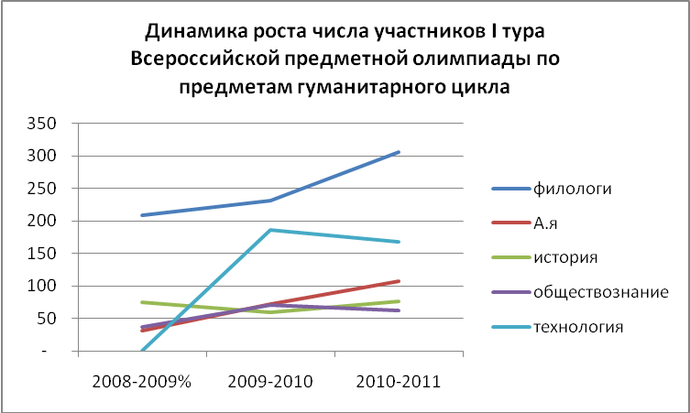

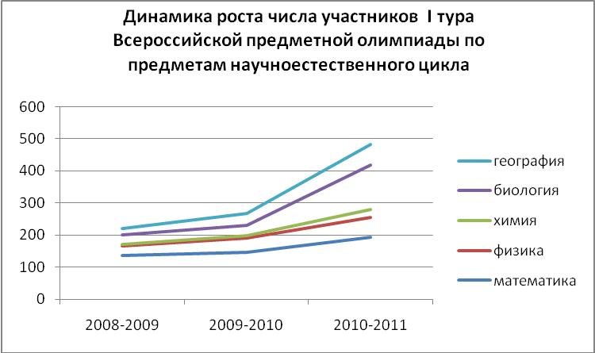
Второй год муниципальный этап предметной олимпиады проводится по новому Положению об олимпиаде. Победителем становится участник, набравший не наибольшее количество баллов, а более 50 % от максимального числа баллов. Поэтому не все те, кто оказался в рейтинге на первом месте становится победителем.

В этом году 4 ученика стали участниками республиканского этапа, Нуриев Алмаз, ученик 11а класса, стал призером по двум предметам.
Учащиеся гимназии активные участники различных интеллектуальных игр, проводимых ОАО «Другая школа». Следующие диаграммы представляют динамику роста количества участников в разрезе каждой предметной игры.

Наименование конкурса | 2005-  2006 | 2006-  2007 | 2007-  2008 | 2008-  2009 | 2009-  2010
«Русский медвежонок» | 115 | 215 | 402 | 446 | 666
«Английский бульдог» |  |  | 25 | 68 | 58
«Золотое руно» |  |  | 69 | 42 | 75

Наименование конкурса | 2008-2009 | 2009-2010 | 2010-2011
«Кит» | 29 | 45 | 30
«Леонардо» |  | 25 | 49
«Зимние интеллектуальные игры» | 252 | 361 | 305
«Кенгуру» | 218 | 373 | 151
«Чип» |  | 294 | 217
Основными направлениями воспитательной работы являются:
- Интеллектуально-познавательное – цель которого состоит в выявлении и развитии природных задатков, творческих способностей, формировании готовности к самонаблюдению и самопознанию.
Учащиеся участвуют во Всероссийских предметных олимпиадах, проводятся предметные декады, конкурсы сочинений, исследовательских работ, научно-практические конференции. Особой популярностью среди учащихся пользуется конкурс «Ученик года».
Интеллектуально-познавательное направление прослеживается в работе дополнительного образования: кружков «Здоровое питание», «Почемучки»,газета «Восьмёрка»,«Школа юного физика», «Занимательная математика», «Исторический».
2. Гражданско-патриотическое
Его цель - помочь осознавать смысл человеческого существования, сформировать у учащихся понимания и осознания исторического прошлого, будущего своей непосредственной роли, воспитывать любовь к Родине.
В юбилейный 10-й год существования гимназии была объявлена акция «Выпускник», в которой приняли участие ребята со 2 по 11 класс, они собрали материалы о выпускниках 2002-2010 учебных годов. Оформлены альбомы.
В цикле «Сыны Отечества» стали традиционными: уроки мужества, военно-спортивная игра «Зарница», фестиваль солдатской песни, «Вахта памяти», встречи с членами «Клуба полковников»
Ежегодно учащиеся гимназии занимают призовые места в городских конкурсах и соревнованиях: стрелковых турнирах, в конкурсах «Молодой солдат», смотра Строя и песни, турнирах по шашкам, шахматам, по футболу, в соревнованиях по лыжам «Лыжня России».
Гражданско-патриотическая работа проводится также в кружках «Культура и язык удмуртского народа», «Италмас».
3. Спортивно - оздоровительное
Цель этого направления состоит в формировании физической культуры, воспитании потребности в здоровом образе жизни.
Традиционными стали мероприятия:
- Праздники «День Здоровья», «День Защиты детей», «Я здоровье берегу сам себе я помогу», «Мы выбираем жизнь»; «Сила и Грация»
- Единые классные часы: «Здоровое поколение», «Мы хотим жить»
- Акции: «Даже не пробуй», «Алкоголю и наркотикам скажем, НЕТ»;
- Конкурсы рисунков и коллажей «Вредные привычки».
- Соревнования по мини футболу, туристический слет; лёгкоатлетический кросс, первенства по волейболу и баскетболу, лыжная эстафета
На базе гимназии ведутся секции ДЮСШ, художественной гимнастики и волейбола, греко-римской борьбы, тенниса, лыж, воспитанниками которых являются учащиеся гимназии.
  - Нравственно – правовое, цель которого - формирование духовно-нравственных основ личности, уважения к законам, к правам и законным интересам других граждан.
Правовому направлению посвящены циклы: «Мы - граждане России», декада «Как живешь семья». Проводятся единые классные часы: «Я человек свободного общества», «Мой выбор – Россия», «Содружество независимых государств и защита прав человека», слёты и конференции детских объединений. Работает «Институт правовых отношений», на занятия которых приглашаются представители ОДН, КДН, прокуратуры, милиции, ГИБДД, пожарной службы. Проводится круглый стол по профилактике правонарушений и правовому воспитанию с участием работников ОДН и психологического центра «Доверие».
- Профориентационное и трудовое
Цель этого направления - воспитание положительного отношения к труду как к важнейшей ценности в жизни, развитие потребности в творческом труде и самоопределении, оказание помощи в выборе будущей профессии.
Трудовое воспитание школьников осуществляется через проведение трудовых десантов и акций, генеральные уборки классных комнат, трудовое объединение школьников. В летний период из числа детей «группы риска» создаются трудовые бригады, работа который оплачивается через молодёжную биржу труда, что способствует формированию трудовых навыков, выбору профессии, уважительному отношению к труду. К сожалению, количество выделяемых средств недостаточно для охвата всех желающих.
- Цель эстетического направления - развитие способностей учащихся к приобретению умений и навыков в художественной деятельности, приобщение к культурным ценностям, нравственным традициям семьи и родного края. Она реализуется через работу студий «Грация», «Солнечная капель», «Театралики», «Италмас», «Мастерица», «Рукодельница», «Резьба по дереву», «Планета детства», изостудии. Традиционными стали концерты ко дню Матери; Защитника Отечества; Международному женскому дню; дню Защиты детей; родительской конференции «Порадуйтесь вместе с нами», новогодние представления, конкурс «Две звезды», «Праздник творчества».
Учащиеся имеют возможность заняться своим любимым делом, развивать творческие способности, они заняты в свободное время.

Всё это способствует творческому развитию личности, самовыражению, ориентации на будущую профессию, формированию потребности к труду, привитию эстетического вкуса, о чем свидетельствует высокий уровень воспитанности учащихся гимназии
Об успешности данной работы свидетельствуют и победы наших учеников в конкурсах и фестивалях разного уровня:
- Международный фестиваль-конкурс г. Набережные челны
- Два диплома лауреата I степени
- Всероссийский фестиваль детского и молодёжного творчества «Зажигаем звёзды» г. Ижевск
- Два диплома лауреата I степени
- Три диплома лауреата II степени
- Диплом за участие
- Региональный национально-культурная автономия татар
- Диплом лауреата II степени
- Диплом лауреата III степени
- Республиканский конкурс «Компьютер - мой партнёр в обучении»
- Диплом победителя
- Городская Спартакиада школьников – II место
- Волейбол – I место
- Лыжные гонки – III место
Одним из ключевых направлений деятельности гимназии является работа по сохранению здоровья школьников. Анализируя состояние здоровья учащихся, мы выявили следующее:

Основная масса детей имеет II группу здоровья, изменения в её составе из года в год незначительны. Также незначительно и снижение количества детей с III группой здоровья, количество детей с I и IV группой – стабильно. Из этого следует вывод, что абсолютно здоровых детей в гимназии чуть более одного процента. Анализ состояния здоровья выявил следующие проблемные зоны

С целью создания условий, обеспечивающих формирование основных факторов здоровья: физической активности; здорового питания, психического здоровья в гимназии была разработана программа «Здоровья», реализация которой предусматривает проведение комплекса следующих мероприятий:
- Ежедневная утренняя гимнастика.
- Динамические паузы.
- Организация подвижных игр и проведение их на переменах
- Включение предметов двигательно-активного характера в учебный план (физической культуры, танцев).
- Организация спортивно- оздоровительных мероприятий.
- Проведение дней здоровья, праздников спорта и здоровья.
- Организация оздоровительных часов в ГПД.
- Организация занятий со специальной группой.
- Ведение «Паспортов здоровья» классов.
- Организация работы спортивных секций (волейбол, легкая атлетика, шахматы), танцевальных студий.
Проведение этих мероприятий обеспечивается и работой медицинской службы гимназии, действующей на основании договора, заключённого Управлением образования с Муниципальным учреждением здравоохранения «Можгинская центральная районная больница». Она располагается в четырех кабинетах с соответствующими условиями для работы медицинских работников: медицинского обслуживания, процедурного, стоматологического и физиотерапевтического.
В результате действия данной программы в течение ряда лет мы наблюдаем положительную динамику по инфекционным и простудным заболеваниям

В тоже время общая заболеваемость растет из года в год, а в 2011 году произошел резкий скачок как общих, так и соматических заболеваний

Эти процессы могут быть вызваны несколькими факторами:
- Несоблюдение режима дня и режима питания
- Нарушение рекомендаций лечащего врача
- Отсутствие контроля за учащимися, стоящими на диспансерном учете
- Недостаточность проводимых реабилитационных мер
В связи с этим предстоит разработать систему мер по ликвидации негативного воздействия данных факторов на здоровье детей.
С целью создания условий для развития демократических, правовых отношений между участниками образовательного процесса, социально-культурной деятельности, формирования навыков самоопределения и саморегуляции в гимназии созданы детские объединения «Ассоциации старшеклассников», «Лидер» и «Звёздочки» и разработана система ученического самоуправления

Ученическая
конференция
Совет
Ассоциации
старшеклассников

Совет Лидеров

Звездный совет

Совет класса

Совет класса

Совет класса

Сектора

Сектора

Сектора

Её высшим органом является конференция. Она созывается не реже раза в год. В период между конференциями рабочими органами является советы детских объединений, избираемые на год. Основу ученического самоуправления составляют Советы классов.
Данная модель позволяет создать условия, в которых ребенок выступает в качестве наблюдателя, исполнителя, организатора, руководителя. Она позволяет передать детям те сведения о жизни человека в современном обществе и развить те умения, которые являются условиями и предпосылками успешной самореализации личности после окончания гимназии.
Четыре года действует в гимназии волонтерский отряд «Жизнь», в 2009 году ставший победителем республиканского смотра-конкурса волонтерских отрядов. В практике их деятельности такие мероприятия, как
- Туристический слёт «Здоровая нация в наших руках»
- Поход к ветеранам, поздравление с днём Пожилых
- Акция «Бросай сигарету»
- Конкурс плакатов «Брось курить!»
- Конкурс, посвященный Дню волонтёра
- Тематическая дискотека «Мы против СПИДа»
- Игровые программы для детей-инвалидов
- Участие в новогоднем представлении
- Конкурс коллажей «Наркотики, алкоголь, сигареты – даже не пробуй!»
- Проведение единых классных часов «Мы будущее нашей страны»
- Агитбригада «Поздравление мальчишек!»
- Конкурс сочинений «Мой здоровый образ»
- Проведение дня защиты детей «Подарим детям радость»
- Мастер-класс «Организация отдыха детей»
В сентябре 2011 отряд начал свою работу в новом составе. Его участниками являются учащиеся девятых классов. За это время ими продела следующая работа
- Подготовка агитбригады к туристическому слету «Здоровое поколение XXI века»
- Участие в акции «Стоп сигарета»
- Подготовка единого классного часа «История становления гимназии»
- Создание брошюр против алкоголя
- Участие в конкурсе коллажей «Чума 21 века»
- Участие в городском конкурсе волонтерских отрядов «Мы выбираем жизнь»
- Участие в конкурсе «Снежные фантазии 2012»
Работа в волонтерском отряде способствует социализации личности, развитию таких нравственных качеств, как сопереживание, милосердие, бескорыстие.
Учащиеся, родители и классный руководитель Уланова О.А. 8в класса открыли для себя собственную формулу успеха, вступив в Удмуртское республиканское общественное движение за духовное и физическое здоровье «Юность». Слагаемыми этой формулы стали пять направлений, которые были выбраны: интеллектуальное, эстетическое, трудовое, духовно-нравственное, физическое. Дети всегда были заняты полезными делами:
- строительство снежного городка на территории Можгинского детского дома,
- проведение благотворительных акций для воспитанников Центра реабилитации,
- театрализованное представление для учащихся гимназии «Суд над сигаретой»,
- организация экскурсий в мечети и храмы города Казани и Можги,
- поездка на горнолыжную базу «Нечкино»,
- туристические походы,
- создание видеороликов «Курить – не модно!», «Поколение новое – за Юность здоровую»,
- подготовка к республиканскому турниру по мини футболу и танцевальному конкурсу «Звезды Юности»
Это лишь немногое из того, что они успели сделать за прошедшие три года. За это время родители стали ближе к ним, научились лучше понимать своих детей, интересоваться, чем они живут, что их волнует. В течение двух лет класс становился победителем движения и награждался поездкой на Черноморское побережье в лагерь «Костер».
Каждое лето открывает свои двери пришкольный лагерь «Карусель». В июне 2011 года начала свою деятельность очередная лагерная смена, которая длилась лагерная 21 день: с 1 по 30 июня. Лагерь посещало 120 человек. Работа велась следующим направлениям:
- Оздоровительное направление – отряд «Витамин»;
- Спортивное – отряд «ФИФ»;
- Творческое – отряд «Пчёлка»;
- Художественное - отряд «Радуга»;
- Социально-психологическое – отряд «Новое поколение»;
- Патриотическое – отряд «Россияне».
Самыми яркими мероприятиями стали такие, как:
- «Самый бантовый» - игровая программа по станциям в МОУ ДОД «Цдод»,
- Конкурс рисунков на асфальте «Жить без улыбки - просто ошибка! Прикольнись»
- Конкурсные программы для девочек «Золушки» и для мальчиков «Принцы» прошли просто на «Ура!»
- Ток-шоу «Мы граждане России»
- Игра «Зарничка»
- Танцевальная программа «Старинейджер»
- Экскурсия всего лагеря в «Пожарную часть № 22»
- Программа встречи «Летнего нового года»
Они способствовали выявления интеллектуальных, художественных, музыкальных и спортивных способностей детей. Каждый ребенок нашел возможность проявить себя. А главное было сохранено эмоциональное и физическое здоровье детей, расширился позитивный круг общения, оздоровление, приобщение к навыкам здорового образа жизни и правильного питания детей, выявлены лидеры, которые активно участвовали во всех лагерных мероприятиях.
Учащиеся гимназии принимают активное участие во всех массовых мероприятиях, проводимых в городе и республике. Традиционным является наше участие в подготовке и проведении таких мероприятий, как
- «Кросс наций»
- «Лыжня России»
- Праздник Масленицы
- День города
- Сельские спортивные игры
- Праздник Победы
- Акция «Свеча памяти»
Не менее активное участие принимают педагоги и учащиеся гимназии в конкурсах и фестивалях разного уровня. Среди них
- Городских
- Лучшее учреждение социальной сферы города Можги
- Городская Спартакиада школьников
- Турслет
- «Школа - территория здоровья»
- «Музыкальный калейдоскоп»
- «Молодой солдат»
- «Мастер на все руки»
- «Лидер XXI века»»
- «Весна, мода, фантазия»
- «Песни и строя»
- Соревнования по шашкам и шахматам
- Республиканские конкурсы
  - «Разговор о правильном питании»
  - Военно-патриотической песни «Память»
  - Фестиваль хореографического искусства «Танцующая планета»
  - Краеведческие чтения «Моя Удмуртия»
  - Смотр-конкурс дружин юных пожарных «Горячие сердца»
  - «Компьютер – мой партнер в обучении»
  - «Лидер XXI века»
  - Лучших учителей УР
- Всероссийский конкурс музыкально-хореографический «Зажигаем звезды»
- Международные конкурсы
  - «Окно в Европу»
  - Молодых исполнителей «КАМАЗ собирает друзей»
Все это помогает активно включаться в систему общественных отношений, расширять и углублять связи с людьми в разных сферах жизни общества, овладевать социальным опытом, реализовывать личностный потенциал.
Создание единого воспитательно-образовательного пространства гимназии зависит не только от состояния дел внутри, но и от благоприятной социально-культурной среди в семьях учащихся и в микрорайоне в целом. В связи с этим гимназия расширяет свое социальное партнерство. Сегодня наши социальные связи могут быть представлены в следующей схеме
Конечно, микросоциум, освоенный гимназией, несколько шире и представлен также взаимодействием с такими организациями, как:
- ЦЗ (центр занятости населения)
- музеи «Набат памяти», краеведческий, им. Сабурова
- Детская библиотека
- Библиотека им. Байтерякова
- Дома культуры «Дубитель» и «Октябрь», КЦ «Свет»
- КСК «Можга»
- Развлекательные комплексы «Сова» и «Жара»
Кроме того, гимназия сотрудничает с
- сектором по делам молодежи;
- центром «Доверия»;
- городским отделом культуры и спорта;
- отделом опеки и попечительства УО
- отделом семьи УО
- кабинетом планирования семьи и детской поликлиникой;
- комиссией по делам несовершеннолетних;
- городским отделом внутренних дел.
Эти связи помогают обеспечить всестороннее развитие личности ребенка, благодаря им, формируется позитивный социальный опыт, развиваются коммуникативные компетентности, являющиеся основой успешной самореализации.
В 2011-2012 учебном году гимназия начали работу над новой методической темой, которая является логическим продолжением предыдущей.
Цель работы над темой «Мониторинг как механизм реализации компетентностного подхода при личностно ориентированном образовании» остается прежней, а её реализация предусматривает решение следующих задач
- Овладение членами педагогического коллектива навыками самообразования и определения собственной траектории развития
- Повышение качества знаний и общей культуры учащихся
- Воспитание и развитие человека как свободной, ответственной и творческой личности
- Определение направлений организационно-методической и исследовательской деятельности
- Сохранение физического и психического здоровья субъектов образовательного процесса через реализацию программы «Здоровье».
- Формирование гражданско-общественной компетентности через совершенствование механизма самоуправления в гимназии
Сейчас в гимназии готовится проект новой Программы Развития, которая должна предусмотреть ряд мер для реализации основных направлений развития гимназии.

